École Tao de la Vitalité®
Candidature de Certification
TTI TAOTOUCH I
(à remplir en 1 exemplaire)

Profil pour devenir TTI Praticien TTI Enseignant

Nom : | Prénom :
e-mail : | Skype :
Zip : | Ville :
Rue : | Date de naissance :
Tel : | Tel mobile :
Pays : | Région :

Candidature de Certification :

Pour pouvoir se présenter à l’évaluation de Praticien de TaoTouch® il est nécessaire d’avoir effectué 30 séances de cas pratiques. Cela vous permet de vous entraîner et développer vos compétences. Lors de ces 30 séances (avec partenaires, clients, amis et famille), merci d’observer les règles et lois en vigueur dans votre pays.

Accord

Le TaoTouch® fait partie des cursus de l’ecole Tao de la Vitalité. Je confirme que je ne publierai, ni ne transmettrai, ni n’enseignerai les principes du TaoTouch® avant d’avoir reçu la formation et l’évaluation me qualifiant comme Praticien de TaoTouch®.

Je confirme également avec ma signature ci-dessous que j’ai été informé(e) des conditions générales et des principes de traitement et que je les accepte. Je confirme aussi que j’ai soumis mes données de façon volontaire. J’accepte que ces données sur les traitements, évaluations et documentations me concernant soient stockées pendant 10 ans dans les archives de l’ecole Tao de la Vitalité.
Je suis conscient(e) que je peux révoquer cet accord, dans son entier ou partiellement, à tout moment. Cette révocation entraînera une annulation du contrat de traitement à partir de la date de révocation ; 10 ans après cette date mes documents seront détruits. Mes données sont soumises à la confidentialité et seront traitées comme telles. Elles ne seront transmises à des tierces parties qu’avec mon consentement ou à moins que la loi en vigueur ne l’exige.

( Voir notre Déclaration de Protection des Données - LIEN DE TÉLÉCHARGEMENT )

Date : Signature :
QUESTIONNAIRE & PROFIL

1. Nom : Prénom :
2. Genre : □ femme □ homme Date/heure de naissance :
Constitution corporelle : □ sous-poids □ maigre □ normal □ musclé □ corpulent □ surpoids
Equilibre des 5 Eléments : 🡹 eau🡻 🡹 bois 🡻 🡹 Feu 🡻 🡹 Terre 🡻 🡹 Métal 🡻
Code pour l’équilibre des 5 éléments : 🡹 = fort WoodU = égal 🡻 = faible
Trouver l’équilibre des 5 éléments sur le site : www.universal-tao.com/InnerAlchemyAstrology
Sommeil : □ régulier □ irrégulier □ plus souvent calme □ sans repos □ pas du tout reposant
État Émotionnel : □ normal □ introverti □ extraverti □ émotif □ stoïque □autre :
Contexte de stress : □ jamais □ occasionnellement □ régulièrement □ en ce moment □ beaucoup
Femme : Êtes-vous enceinte ? □ non □ oui Avez-vous un stérilet ? □ non □ oui
Avez-vous un pacemaker ? □ non □ oui Avez-vous des thromboses ? □ non □ oui
Prenez-vous des médicaments ? □ non □ oui lesquels ?

Antécédents/Accidents :
Objectifs principaux :

Je suis conscient(e) que la seance TaoTouch® est avant tout un processus éducatif qui me permet de prendre soin de moi de manière mieux informée. Je sais que je suis responsable de mon propre bien-êre corporel, émotionnel, mental et spirituel. Cet entrainement en TaoTouch me donnera les moyens de mieux me connaître et de fonctionner de manière plus complète en harmonie avec moi-même. Je ne suis pas là pour être traité(e) pour aucune maladie, symptôme ou incapacité. Avec cette pratique tel qu’elle est enseignée aucun diagnostique n’est fait. Cela ne peut aucunement remplacer une consultation médicale chez un médecin.

Date | Signature

SEANCE 1 Nom: | DATE :
Recommandation : Lavez vos mains, chargez votre champ d’energie
Retours après séance: □ pas de changement □ mieux □ bien □ pire

Position allongée :
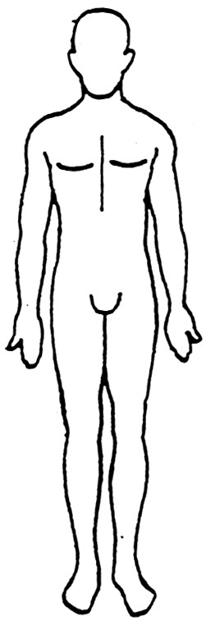
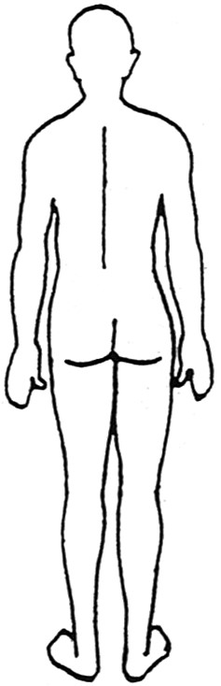
O pied

O cheville
O jambe (intérieur)
O jambe (extérieur)
O genou
O cuisse
O bassin
O aine
O abdomen
O cage thoracique
O épaule
O coude
O bras et paume

Position couché :
O dos, colonne vertébrale
O muscles para vertébraux
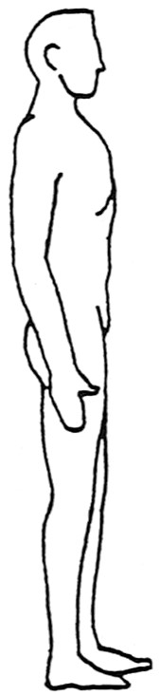
O sacrum/coccyx

O région lombaire
O Épaules/bras/tête
O jambes (arrière)
O genou (arrière)
O chevilles/ pieds

Position latéral :
O bassin
O dos
O lombaires et hanches
O jambes
O épaule
O bras
O cou/tête

Commentaires de la session :

Recommandations/conseils :

Objectifs pour la prochaine séance :

SEANCE 2 Nom: | DATE :
Recommandation : Lavez vos mains, chargez votre champ d’energie
Retours après séance: □ pas de changement □ mieux □ bien □ pire

Position allongée :

O pied
O cheville
O jambe (intérieur)
O jambe (extérieur)
O genou
O cuisse
O bassin
O aine
O abdomen
O cage thoracique
O épaule
O coude
O bras et paume

Position couché :
O dos, colonne vertébrale
O muscles para vertébraux

O sacrum/coccyx
O région lombaire
O Épaules/bras/tête
O jambes (arrière)
O genou (arrière)
O chevilles/ pieds

Position latéral :
O bassin
O dos
O lombaires et hanches
O jambes
O épaule
O bras
O cou/tête

Commentaires de la session :

Recommandations/conseils :

Objectifs pour la prochaine séance :

SEANCE 3 Nom: | DATE :
Recommandation : Lavez vos mains, chargez votre champ d’energie
Retours après séance: □ pas de changement □ mieux □ bien □ pire

Position allongée :

O pied
O cheville
O jambe (intérieur)
O jambe (extérieur)
O genou
O cuisse
O bassin
O aine
O abdomen
O cage thoracique
O épaule
O coude
O bras et paume

Position couché :
O dos, colonne vertébrale
O muscles para vertébraux

O sacrum/coccyx
O région lombaire
O Épaules/bras/tête
O jambes (arrière)
O genou (arrière)
O chevilles/ pieds

Position latéral :
O bassin
O dos
O lombaires et hanches
O jambes
O épaule
O bras
O cou/tête

Commentaires de la session :

Recommandations/conseils :

Objectifs pour la prochaine séance :

SEANCE 3 Nom: | DATE :
Recommandation : Lavez vos mains, chargez votre champ d’énergie
Retours après séance : □ pas de changement □ mieux □ bien □ pire

Position allongée :
O pied
O cheville
O jambe (intérieur)
O jambe (extérieur)
O genou
O cuisse
O bassin
O aine
O abdomen
O cage thoracique
O épaule
O coude
O bras et paume

Position couché :
O dos, colonne vertébrale
O muscles para vertébraux

O sacrum/coccyx
O région lombaire
O Épaules/bras/tête
O jambes (arrière)
O genou (arrière)
O chevilles/ pieds

Position latéral :
O bassin
O dos
O lombaires et hanches
O jambes
O épaule
O bras
O cou/tête

Commentaires de la session :

Recommandations/conseils :

Objectifs pour la prochaine séance :

SEANCE 5 Nom: | DATE :
Recommandation : Lavez vos mains, chargez votre champ d’energie
Retour du massé : □ pas de changement □ mieux □ bien □ pire

Position allongée :

O pied
O cheville
O jambe (intérieur)
O jambe (extérieur)
O genou
O cuisse
O bassin
O aine
O abdomen
O cage thoracique
O épaule
O coude
O bras et paume

Position couché :
O dos, colonne vertébrale
O muscles para vertébraux
O sacrum/coccyx

O région lombaire
O Épaules/bras/tête
O jambes (arrière)
O genou (arrière)
O chevilles/ pieds

Position latéral :
O bassin
O dos
O lombaires et hanches
O jambes
O épaule
O bras
O cou/tête

Commentaires de la session :

Recommandations/conseils :

Objectifs pour la prochaine séance :

